Tema 2
Redes Neuronales Convolucionales. Deep Learning with Keras. Antonio Gulli
Una red neuronal profunda convolucional (DCNN) consiste en muchas capas de neuronas de dos tipos: capas convolucionales y capas de agrupamiento alternadas. Entre ambas capas se suele usar otras operaciones, como ReLU.
La convolución consiste en conectar una matriz de n neuronas adyacentes a una única neurona de la capa posterior. Es decir, se seleccionar un espacio de n x n neuronas y se “crea” una neurona que procesará dicho espacio. A estas neuronas se les denomina campos receptivos locales. Se pueden tener múltiples espacios de n x n, siendo denominados filtros.
Esta técnica se hace generalmente para imágenes, pues permite reducir el tamaño de la imagen en tantos píxeles como sea n (si la imagen es de 28x28 píxeles y se selecciona un espacio de n x n, el resultado quedará de 28-n x 28-n).
Si se quiere ser capaz de reconocer una determinada característica independientemente de la posición donde se encuentre en la matriz original, se debe destinar una determinada capa completa a reconocer dicha característica mediante la compartición de pesos y bias entre todas las neuronas.
La capa de agrupamiento se usa para determinar como de significativa es una región con respecto a una determinada característica.
Estas redes requieren de un número significativo de instancias para el entrenamiento. A menor sean, peores resultados darán.
Si se disponen de pocas instancias una posible solución consiste en realizar un aumento de datos de forma artificial. Para ello se realizan rotaciones, escalados, volteados horizontales o verticales, zoom, cambios de canal, etc.
generador = ImageDataGenerator(
rotation_range=[0, 180],
width_shift_range=[0,1],
height_shift_range=[0,1],
zoom_range=[0, ...],
horizontal_flip=[true/false],
fill_mode=[modo],
...
)

LeNet
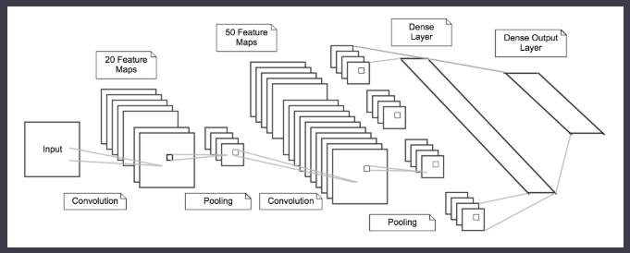
Consiste en un conjunto de redes neuronales entrenadas para el reconocimiento de caracteres escritos a mano resistente a transformaciones simples geométricas y distorsión.
Entre la última capa de pooling y la capa densa es necesario aplanar la matriz para obtener un vector.

VGG-16
Se trata de una red neuronal convolucional profunda de 16 capas. Keras incluye el modelo ya pre-entrenado.
En esta red, las capas más bajas extraen características de menor orden como los colores o bordes y las más altas componen estas características para determinar las formas y objetos. Las capas intermedias son las que extraen las características más importantes para determinar el objeto, que son las que ayudan en la clasificación.

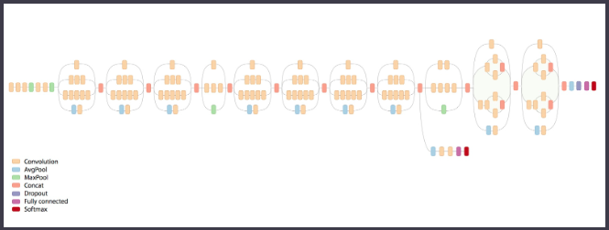
Inception-v3
Es una red neuronal muy profunda desarrollada por Google. Se suele usar para la transferencia de aprendizaje.

Redes Neuronales Recurrentes. Deep Learning with Keras. Antonio Gulli
Son redes destinadas principalmente a secuencias de datos, como los textos, series temporales o cualquier dato que tenga un determinado orden intrínseco.
Existen dos variantes principales del modelo básico: las LSTM y las GRU.
Las células de las redes neuronales recurrentes tienen asociado un estado interno, que se obtiene en función del estado anterior y la entrada recibida:
$$h_{t}=f\left(h_{t-1},x_{t}\right)$$
La salida que proporcione la célula, $y_{t}$, se calculará utilizando este estado $h_{t}$. Además de los pesos asociados a la entrada y salida como en las redes neuronales básicas, el estado también tiene asociado unos pesos.
Generalmente, la función para calcular el nuevo estado es la tangente hiperbólica, que sumado al uso de los pesos queda:
$$h_{t}=tanh\left(W_{h-1}⋅h_{t-1}+W_{x}⋅x_{t}\right)$$
La salida de la red se puede usar la función que se desee. Si es para obtener un conjunto de probabilidades que sume 1, la salida sería:
$$y_{t}=softmax\left(W_{h}⋅h_{t}\right)$$
Durante el entrenamiento, todos los pesos de la red son los mismos independientemente del momento en el que se esté de la secuencia.
Según la entrada esperada y la salida generada, las redes recurrentes pueden tener diferentes topologías:
- “Muchas a muchas”
  - Salida del mismo tamaño que la entrada. En este caso, la entrada es una secuencia y la salida también es una secuencia. A medida que se va avanzando en la entrada se va generando la salida.
    - Por ejemplo: POS tagging o NER.
  - Salida de diferente tamaño que la entrada. Cada valor de la secuencia de entrada no debe de generar una salida, sino que esta varía.
    - Por ejemplo: traducción de idiomas.
- “Una a muchas”. Tiene una entrada que no es una secuencia, pero genera una secuencia.
  - Por ejemplo: paso de imagen a texto.
- “Muchas a una”. Caso contrario de la anterior: una entrada secuencial pero una salida que no lo es.
  - Por ejemplo: generación de imagen a partir de texto o cálculo de sentimientos de una frase.
- “Una a una”. La entrada es una instancia individual y la salida también se trata de una instancia individual.
Dos principales problemas de las redes recurrentes:
- Desvanecimiento del gradiente. Datos pasados muy lejanos dejan de tener influencia en el proceso de aprendizaje de datos recientes.
- Explosión del gradiente. El gradiente se vuelve tan grande que llega a infinito, impidiendo el aprendizaje.
Principales variantes de las redes recurrentes:
- LSTM.
  - Son redes capaces de “recordar” a largo plazo.
  - Tiene dos estados:
    - El estado de la célula, c, que representa la memoria a largo plazo.
    - El estado oculto de la célula, h, que representa la memoria a corto plazo y salida de la célula.
  - Para determinar la importancia de estos dos estados a la hora de calcular los nuevos existe tres puertas:
    - Puerta de entrada. Decide cuánto del nuevo estado h calculado se quiere tener en cuenta para generar la salida de la célula.
    - Puerta de salida. Decide cuánto del estado c nuevo se quiere exponer a la siguiente célula.
    - Puerta del olvido. Decide cuánto del estado c anterior quiere tener en cuenta y pasar al siguiente momento temporal. 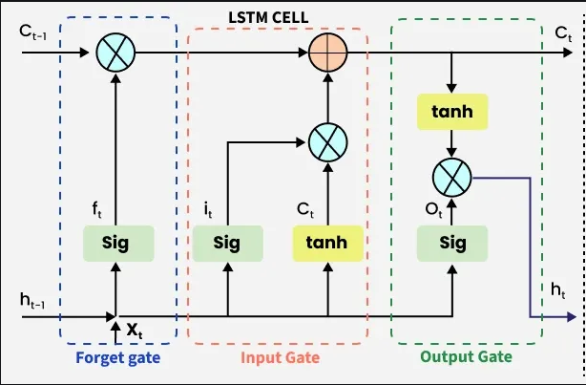
  - Estas redes son resistentes al problema del desvanecimiento del gradiente.
- GRU.
  - Son una variante (simplificada) de la LSTM.
  - Solo tiene el estado oculto, h.
  - Se usan dos puertas:
    - Puerta de actualización. Decide cuanto del estado anterior de memoria mantener.
    - Puerta de reinicio. Decide como se combinará la nueva entrada con el estado anterior.
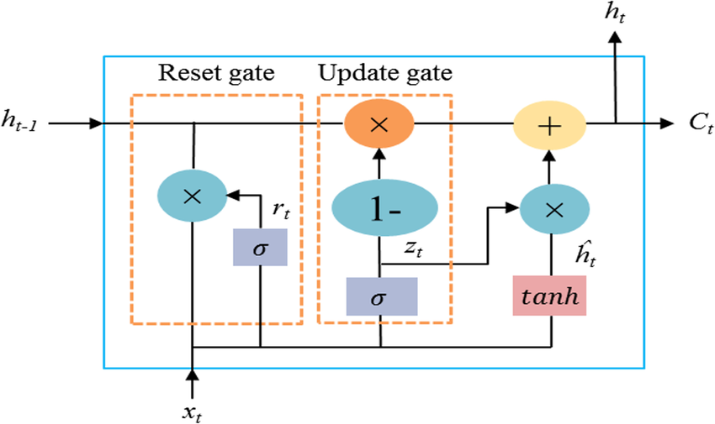
- Redes recurrentes bidireccionales.
  - Consisten en dos redes recurrentes apiladas una encima de otra, donde una lee la entrada de inicio a fin y la otra de fin a inicio.
  - La salida es una combinación de las salidas de ambas redes.
- Redes recurrentes stateful.
  - En estas redes, el estado oculto obtenido tras entrenar la red bajo un conjunto de datos será el estado inicial cuando se comience a entrenar el siguiente lote.

Redes neuronales recursivas. Deep Learning Josh Patterson
- Son redes diseñadas específicamente para procesar datos que tengan estructuras jerárquicas.
- En datos temporales son peores que las recurrentes.
- Descompone la entrada en hojas de un árbol, detectando las relaciones entre ellas y como forman la oración.
- Pueden recuperar tanto estructura granular como estructura jerárquica de alto nivel.
- Para el ajuste de los pesos durante el entrenamiento usa el algoritmo de retropropagación a través de estructura, que funciona desde la raíz del árbol hacia las hojas.
- Variaciones:
  - Autoencoders Recursivos. Intentan reconstruir la entrada. En procesamiento de lenguaje natural se intenta reconstruir el contexto.
  - Redes de Tensores Neuronales Recursivos.
- Usos:
  - Descomposición de imágenes.
  - Procesamiento de lenguaje natural.
  - Transcripciones de audio.

Hopfield Networks. Hands-On Machine Learning with Scikit-Learn, Keras, and TensorFlow, 2nd Edition
- Grafos completamente conectados.
- Debe haber una neurona por píxel de la imagen.
- El entrenamiento de las neuronas se basa en la regla de Hebb: el peso entre dos neuronas se incrementa si ambos pixeles están “encendidos”, y decrementa si no.
- Lleva asociada una función de energía que decrementa en cada iteración al realzar los cálculos de los pesos.
  - Puede darse el caso de que en estados de baja energía se tengan patrones que no aparecen en los datos. Estos patrones se llaman patrones espurios.
- A partir de los datos entrenados aprende un patrón.
- A partir de estos patrones, cuando se obtiene un nuevo dato se realiza una comparación con cada uno para detectar cuál es el más parecido.
- Consume mucha memoria en relación con el número de patrones que es capaz de aprender.
- Útil para detección de caracteres.

Máquinas de Boltzmann
- Grafos completamente conectados basados en neuronas estocásticas:
  - Cada neurona tiene una probabilidad de devolver 1 o 0.
  - La función de probabilidad se basa en la distribución de Boltzmann.
  - Dos grupos de neuronas:
    - Visibles. Las que reciben las entradas y devuelven las salidas.
    - Ocultas. Solo realizan cálculos.
- Nunca llegan a estabilizarse.
  - Se dice que se llega a un equilibrio térmico cuando se alcanza un estado en el que la configuración inicial se ha “olvidado” (no tiene nada que ver una con la otra).
- Es capaz de simular muchas distribuciones de probabilidad.
  - Modelo generativo.
- Útil en el caso de imágenes, para la reducción de ruido o completado, o clasificación.
- Derivada: Máquinas de Boltzmann Restringidas (RBM).
  - Modelo no supervisado.
  - Las neuronas de un mismo grupo no están conectadas entre sí.
  - Se entrenan usando la divergencia contrastiva:
    - Dada una instancia de entrenamiento $x$, se establece el estado de las neuronas visibles.
    - Se calcula el estado de las neuronas ocultas, $h$.
    - Se calcula el estado de las neuronas visibles, $x’$.
    - Se vuelve a calcular el estado de las neuronas ocultas, $h^{'}$.
    - Se ajustan los pesos usando estos cuatro estados y la ratio de aprendizaje.
- Otra derivada: Redes de creencias profundas (DBN).
  - Consisten en RBM apiladas.
  - También es un modelo no supervisado, aunque se puede usar entradas y salidas en la última capa con las etiquetas para comprobar si la especificación se está realizando correctamente.
    - Esto permite generar nuevas instancias activando una de estas células destinadas a las etiquetas.
  - Calculan con mayor precisión las probabilidades al tener más niveles:
    - Las células de menor nivel aprenden características de bajo nivel.
    - Las de mayor nivel características más específicas.
  - Ejemplos de utilización:
    - Generación de etiquetas a partir de imágenes y viceversa, uniendo dos RBM que hayan aprendido sobre cada uno por separado.

Mapas auto-organizativos.
- Algoritmo no supervisado.
- Se usan para generar una representación de baja dimensión de un conjunto de alta dimensión.
- Las neuronas se organizan generalmente en un plano 2D (para visualización).
- Cada neurona del plano está conectada con todas las neuronas de entrada.
- Las instancias de entrada activarán únicamente una neurona en el mapa.
  - Instancias muy parecidas activaran neuronas cercanas.
- El algoritmo consiste en hacer competir todas las neuronas entre sí:
  - Los pesos son inicializados aleatoriamente.
  - Las neuronas calculan la distancia entre dichos pesos y la instancia de entrada.
  - La que tenga el peso más cercano gana y modifica los pesos para que sean aún más cercanos.
    - Las neuronas vecinas también modifican en menos medida sus pesos para hacer que se parezcan.
  - El proceso se repite para cada instancia de entrenamiento.

Autocodificadores, GANs y modelos de difusión. Hands-On Machine Learning with Scikit-Learn, Keras, and TensorFlow, 3rd Edition
Los tres modelos son no supervisados.
Los autocodificadores son redes capaces de aprender representaciones densas de los datos, denominadas representaciones latentes o codificaciones.
- Compuestos por dos partes: un codificador que se encarga de convertir la entrada en la representación latente y un decodificador que se encargar de transformar la representación latente en la salida.
  - El codificador es una capa de entrada de los datos (generalmente que los aplana) y una capa de salida con tantas como se quiera.
    - Si se usan concatenando una capa softmax al final puede usarse para clasificar los datos.
  - El decodificador es una capa de entrada con el mismo número de entradas que la representación latente y una capa de salida con tantas como se tenía originalmente.
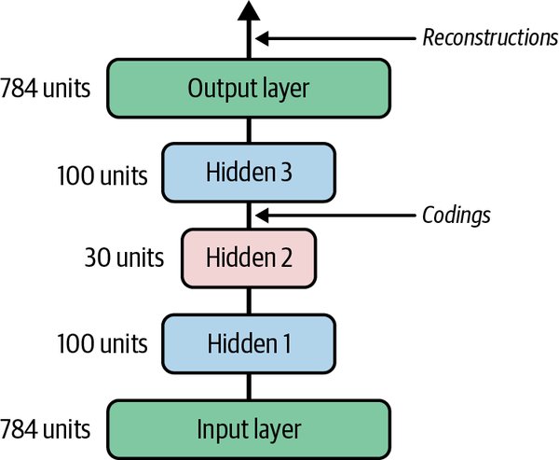
  - Puede haber capas ocultas entre ambos para mejorar la representación latente.
    - En el caso de autocodificadores destinados a imágenes, las capas ocultas pueden ser convolucionales y pooling.
  - Suele tener una arquitectura simétrica.
  - Se suele establecer los pesos de la parte decodificadora en relación con los pesos de la parte codificadora. Generalmente se usa la transpuesta.
- Son buenos para la reducción y detección de características.
- Son modelos generativos.
- Se basan en “copiar” la entrada en la salida lo más fiel posible.
- Si solo se usan funciones de activación lineales (no hay función realmente) y la función de coste es el MSE, su comportamiento es el de PCA.
  - La función de coste casi siempre será el MSE.
- Tipos de autocodificadores:
  - Autocodificadores de reducción de ruido. Se añade una capa “dropuot” o de ruido gaussiano para rellenar el ruido.
  - Autocodificador disperso.
    - Obligan a que muchas de las neuronas están inactivas para una instancia de entrada.
    - Obliga a destinar las neuronas a una característica en concreto.
    - Aplica una penalización sobre la codificación generada si se aleja mucho de 0.
    - Dos tipos de penalización:
      - Regularización L1.
      - Divergencia Kullback-Leibler.
  - Autocodificador variacional (VAE).
    - Las salidas proporcionadas son determinadas bajo probabilidad.
    - Son modelos generativos.
    - La codificación es la media y varianza de la instancia.
      - La codificación puede ser de más de una dimensión, habiendo una media y varianza por cada una.
      - Da igual la distribución de donde provenga, el codificador la toma como si fuera normal, generando un espacio latente.
    - La decodificación consiste en añadir ruido gaussiano a la codificación para obtener una salida ligeramente diferente.
    - La función de coste está formada por dos partes:
      - El MSE
      - La pérdida latente, que se expresa en función de la codificación de la media y la varianza de la codificación.
- Las GANs o redes generativas adversariales son redes destinadas a la generación de nuevos datos a partir de los datos de entrenamiento.
  - Están formadas por
    - Generador. Genera los nuevos datos a partir de una distribución aleatoria.
    - Discriminador. Intenta distinguir los datos reales de los falsos.
  - El entrenamiento consiste en intentan conseguir que el generador consiga los datos más reales posibles mientras que el discriminador sea capaz de distinguir los falsos de los reales.
    - Primero se entrena el discriminador para que sea capaz de diferenciar entre falsas y reales.
    - Después se entrena el generador usando el discriminador, solo que todas las imágenes se etiquetan como reales para que el generador haga imágenes que el discriminador se trague.
  - Una GAN es perfecto cuando el generador solo produce imágenes consideradas reales y el discriminador tiene un ½ de posibilidades de acertar. Este estado no se garantiza.
    - Se puede producir sesgo cuando el generador se centra en producir imágenes muy buenas de una sola clase y el discriminador se centra en diferenciar imágenes de una sola clase.
    - Se puede usar técnicas para evitar esto:
      - Repetición de experiencias.
      - Discriminación de mini-lotes.
  - Se pueden introducir dentro del generador capas convolucionales.
    - Con la profundidad adecuada son capaces de generar imágenes muy realistas.
  - Su uso abarca: super resolución, coloreado, edición de imágenes, transformación de dibujos en imágenes, predicción de frames e incluso detección de debilidades en otros modelos.
- Los modelos de difusión son redes con el mismo propósito que las GAN.
  - Generan mejores resultados y son más fáciles de entrenar.
  - Tardan mucho más en generar salidas.
  - Existe el modelo probabilístico de reducción de ruido por difusión, especializado en reducir el ruido de las imágenes.

